|  |
| --- |
| Manual Técnico  Universo Del Libro  https://lh5.googleusercontent.com/Zz3zZsteSky2teFfX0hs-H1HU-5p4WA-eQg3j3vE9Isd22tQYMs_gzNmc8Pr5BNYg0R9ffuv5vDpOTZhI7lXRGhgqeUxMRsir7-LwZHN_tSbNKapHDO_pq8lWJvU5yX6r0_h-XcpiEb_LlF3sw    Santiago Romero  Helen Chavarro  Laurent Garzón  Servicio Nacional De Aprendizaje SENA    Centro De Electricidad Electrónica y Telecomunicaciones  Análisis y Desarrollo de Sistemas de Información  Bogotá D.C 2021 |

|  |
| --- |
| https://lh5.googleusercontent.com/Zz3zZsteSky2teFfX0hs-H1HU-5p4WA-eQg3j3vE9Isd22tQYMs_gzNmc8Pr5BNYg0R9ffuv5vDpOTZhI7lXRGhgqeUxMRsir7-LwZHN_tSbNKapHDO_pq8lWJvU5yX6r0_h-XcpiEb_LlF3sw    Santiago Romero  Helen Chavarro  Laurent Garzón    Ficha:2251586      Servicio Nacional De Aprendizaje  Centro De Electricidad Electrónica y Telecomunicaciones Análisis y Desarrollo de Sistemas de Información Bogotá D.C 2021 |

Tabla de contenido

1. Técnicas de recolección de información. 6

1.1 – Encuesta 6

2. Mapa de procesos o BPMN. 9

3. Diagrama de Gantt (Actividades y Recursos). 9

4. Requerimientos del sistema (RF & RNF). 11

4.1 – Requerimientos Funcionales 11

4.2 – Requerimientos No funcionales 13

5. Diagramación UML (Casos de Uso, Clases, Distribución, etc). 17

5.1 – Casos de uso 17

5.2 – Diagrama de Clases 18

5.3 – Diagrama de distribución 19

6. Prototipos (Mockups). 20

7. Sistemas de control de versiones 23

8. Modelado de Bases de Datos. (MER, SQL, Diccionario De Datos). 23

8.1 – Modelo Relacional 23

8.2 – SQL 24

8.3 – Diccionario de datos 26

9. Pruebas Caja Negra y Caja Blanca 29

9.1 Validación de formulario 29

10. CAJA BLANCA 37

10.1 Descripción De Condiciones 37

9. Informe de migración 39

Manual Técnico

# Técnicas de recolección de información.

## – Encuesta

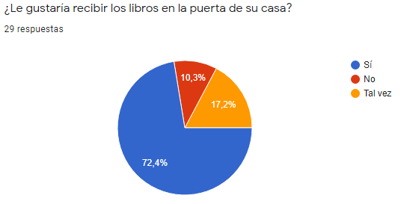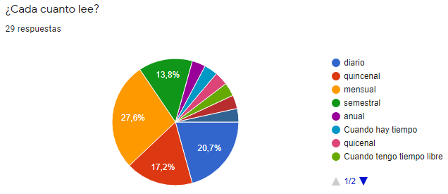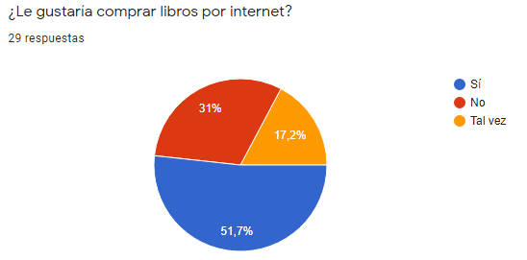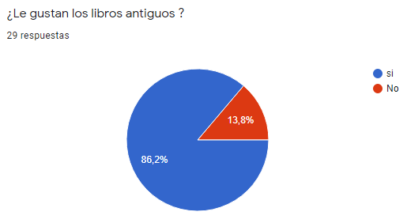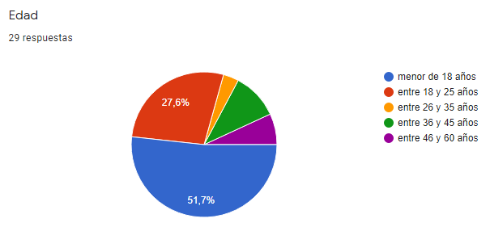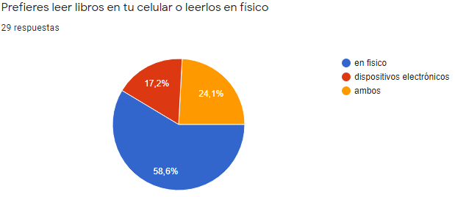

# Mapa de procesos o BPMN.

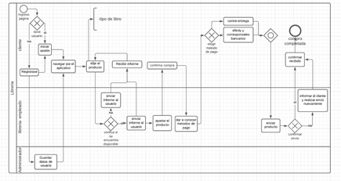

# Diagrama de Gantt (Actividades y Recursos).

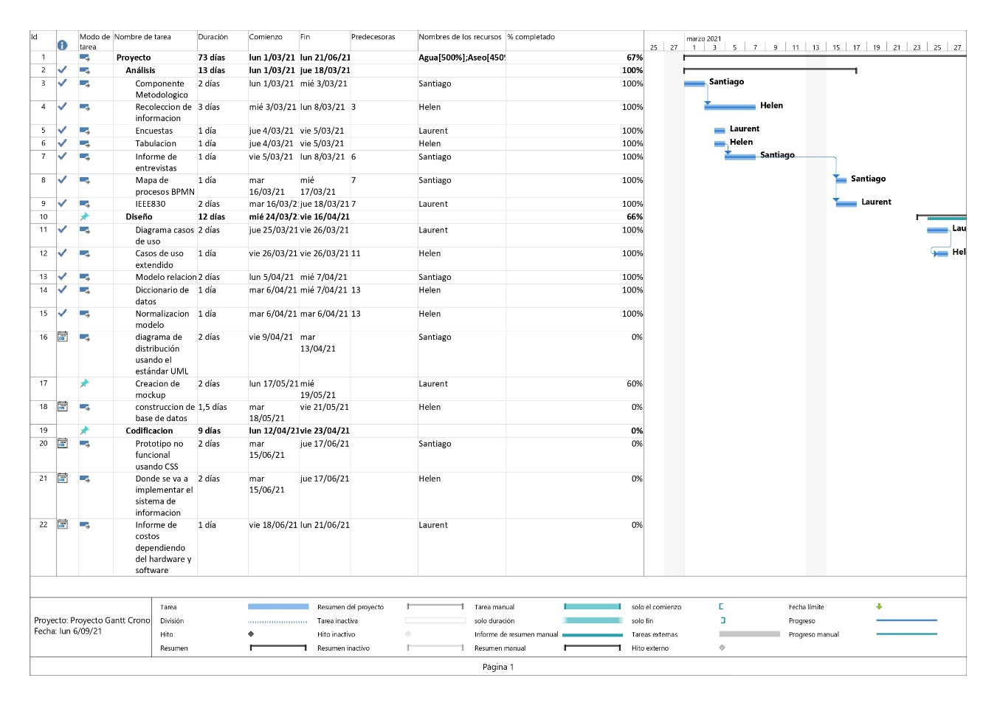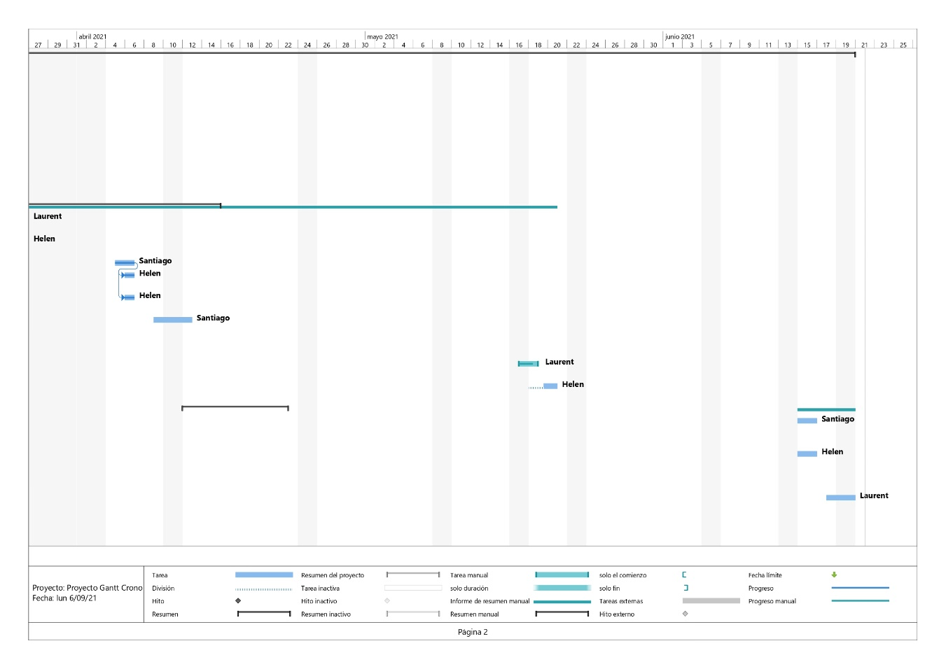

# Requerimientos del sistema (RF & RNF).

## – Requerimientos Funcionales

|  |  |
| --- | --- |
| **Identificación del requerimiento:** | RF01 |
| **Nombre del requerimiento:** | Registro del usuario |
| **Características:** | Los usuarios deben registrarse para que el administrador tenga información de él. |
| **Descripción del requerimiento** | El registro del usuario quedara en la base de datos con todos los datos escritos |
| **Prioridad del requerimiento:** | Alta |

|  |  |
| --- | --- |
| **Identificación del requerimiento:** | RF02 |
| **Nombre del requerimiento:** | Realizar la búsqueda productos |
| **Características:** | Los usuarios podrán buscar el producto a elegir en una carta de platos que ofrece el administrador |
| **Descripción del requerimiento** | Los usuarios podrán buscar el producto a elegir en una carta de platos que ofrece el administrador y desde ahí podrán revisar la información del producto a elegir |
| **Prioridad del requerimiento:** | Alta |
| **Identificación del requerimiento:** | RF03 |
| **Nombre del requerimiento:** | Consultar los productos a elegir |
| **Características:** | El sistema ofrecerá la información del producto solicitado para la compra echa por el usuario |
| **Descripción del requerimiento** | Muestra información del producto como es ( Nombre y Precio ) |
| **Prioridad del requerimiento:** | Alta |

|  |  |
| --- | --- |
| **Identificación del requerimiento:** | RF04 |
| **Nombre del requerimiento:** | Agregar producto al carrito de compras |
| **Características:** | Los usuarios desde el producto lo podrán agregar a un carrito de compras |
| **Descripción del requerimiento** | Los usuarios desde el producto lo podrán agregar a un carrito de compras que guardara la información del producto podrá agregar la cantidad de productos que el usuario quiera |
| **Prioridad del requerimiento:** | Alta |

|  |  |
| --- | --- |
| **Identificación del requerimiento:** | RF05 |
| **Nombre del requerimiento:** | Visualizar los productos y el costo final |
| **Características:** | Los usuarios deben realizar la compra dando clic al botón de compra y de esta forma se le guardara su pedido en la base de datos |
| **Descripción del requerimiento** | Los usuarios deben realizar la compra y de esta forma se dará la información en la base de datos y en la misma pagina web se vera el pedido antes realizado por el usuario |
| **Prioridad del requerimiento:** | Alta |

|  |  |
| --- | --- |
| **Identificación del requerimiento:** | RF06 |
| **Nombre del requerimiento:** | Administrador de productos |
| **Características:** | Los usuarios podrán ver los pedidos realizados por ellos |
| **Descripción del requerimiento** | Los usuarios podrán ver los pedidos realizados por ellos con los precios y las cantidades de producto que hayan elegido |
| **Prioridad del requerimiento:** | Alta |

|  |  |
| --- | --- |
| **Identificación del requerimiento:** | RF07 |
| **Nombre del requerimiento:** | Campo “NOMBRE” |
| **Características:** | Al registrarse únicamente en el pació con nombre “ nombre” contara solamente con caracteres alfabéticos |
| **Descripción del requerimiento** | El usuario estará sin la posibilidad de cometer errores a la hora de registrase |
| **Prioridad del requerimiento:** | Alta |

|  |  |
| --- | --- |
| **Identificación del requerimiento:** | RF08 |
| **Nombre del requerimiento:** | Campo “DIRRECION” |
| **Características:** | Al registrarse únicamente en el pació con nombre “dirección” contara solamente con caracteres alfabéticos, numéricos y especiales |
| **Descripción del requerimiento** | El usuario estará sin la posibilidad de cometer errores a la hora de registrase |
| **Prioridad del requerimiento:** | Alta |

|  |  |
| --- | --- |
| **Identificación del requerimiento:** | RF09 |
| **Nombre del requerimiento:** | Datos del pedido a realizar |
| **Características:** | Se mostrará el nombre, precio total, productos escogidos  y cada cantidad del pedido |
| **Descripción del requerimiento** | Los usuarios podrán ver los pedidos realizados por ellos con los precios y las cantidades de producto que hayan elegido |
| **Prioridad del requerimiento:** | Alta |

## – Requerimientos No funcionales

|  |  |
| --- | --- |
| **Identificación del requerimiento:** | RNF01 |
| **Nombre del requerimiento:** | Interfaz del sistema. |
| **Características:** | El sistema presentara una interfaz de usuario sencilla para que sea de  fácil manejo a los usuarios del sistema. |
| **Descripción del requerimiento** | El sistema debe tener una interfaz de uso intuitiva y sencilla |
| **Prioridad del requerimiento:** | Alta |

|  |  |
| --- | --- |
| **Identificación del requerimiento:** | RNF02 |
| **Nombre del requerimiento:** | Ayuda en el uso del sistema |
| **Características:** | La interfaz del usuario deberá de presentar un sistema de ayuda para los mismos usuarios del sistema |
| **Descripción del requerimiento** | La interfaz del usuario deberá de presentar un sistema de ayuda para los mismos usuarios del sistema |
| **Prioridad del requerimiento:** | Alta |

|  |  |
| --- | --- |
| **Identificación del requerimiento:** | RNF03 |
| **Nombre del requerimiento:** | Diseño de la interfaz de la web |
| **Características:** | El sistema deberá de tener una interfaz de usuario, teniendo en cuenta  las características de la web de la institución o de acuerdo con el cliente. |
| **Descripción del requerimiento** | La interfaz de usuario debe ajustarse a las características de la web de  la institución, dentro de la cual estará incorporado el sistema de gestión  de procesos y el inventario. |
| **Prioridad del requerimiento:** | Alta |

|  |  |
| --- | --- |
| **Identificación del requerimiento:** | RNF04 |
| **Nombre del requerimiento:** | Confiabilidad continua del sistema |
| **Características:** | El sistema tendrá que estar en funcionamiento las 24 horas los 7 días de  la semana. Ya que es una página web diseñada para la carga de datos y  comunicación entre usuarios |
| **Descripción del requerimiento** | La disponibilidad del sistema debe ser continua con un nivel de servicio  para los usuarios de 7 días por 24 horas, garantizando un esquema  adecuado que permita la posible falla en cualquiera de sus  componentes, contar con una contingencia, generación de alarmas |
| **Prioridad del requerimiento:** | Alta |

|  |  |
| --- | --- |
| **Identificación del requerimiento:** | RNF05 |
| **Nombre del requerimiento:** | Seguridad en información |
| **Características:** | El sistema garantizara a los usuarios una seguridad en cuanto a la  información que se procede en el sistema. |
| **Descripción del requerimiento** | Garantizar la seguridad del sistema con respecto a la información y  datos que se manejan tales sean productos, email y contraseñas |
| **Prioridad del requerimiento:** | Alta |

|  |  |
| --- | --- |
| **Identificación del requerimiento:** | RNF06 |
| **Nombre del requerimiento:** | Datos modificados |
| **Características:** | Los datos modificados en la base de datos deben ser actualizados para todos los usuarios que acceden en menos de 8 segundos. |
| **Descripción del requerimiento** | Garantizar la seguridad del sistema con respecto a la información y  datos que se cambien en la base de datos |
| **Prioridad del requerimiento:** | Alta |

|  |  |
| --- | --- |
| **Identificación del requerimiento:** | RNF07 |
| **Nombre del requerimiento:** | El tiempo de aprendizaje del sistema |
| **Características:** | El cliente o usuario podrá entender la página y su funcionamiento en menos de 4 horas como tiempo máximo. |
| **Descripción del requerimiento** | Garantizar el uso correcto de la interfaz gracias al conocimiento adquirido por el usuario |
| **Prioridad del requerimiento:** | Alta |

|  |  |
| --- | --- |
| **Identificación del requerimiento:** | RNF08 |
| **Nombre del requerimiento:** | Anunciar errores |
| **Características:** | El sistema debe proporcionar mensajes de error que sean informativos y orientados a usuario final |
| **Descripción del requerimiento** | Ayudar al usuario a no cometer errores en información de sus datos o su pedido |
| **Prioridad del requerimiento:** | Alta |

|  |  |
| --- | --- |
| **Identificación del requerimiento:** | RNF09 |
| **Nombre del requerimiento:** | El sistema debe poseer interfaces gráficas bien formadas. |
| **Características:** | Las imágenes de los productos a realizar serán claras y con una información acerca de el |
| **Descripción del requerimiento** | Garantizar que el usuario sepa que producto va a seleccionar |
| **Prioridad del requerimiento:** | Alta |

# Diagramación UML (Casos de Uso, Clases, Distribución, etc).

## – Casos de uso

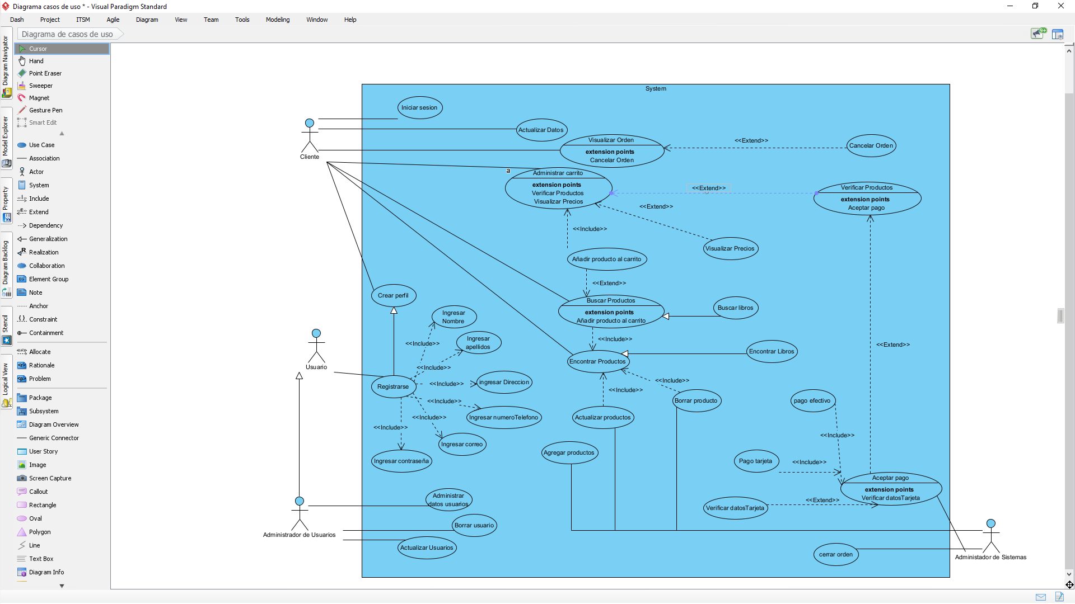

## 

## 5.2 – Diagrama de Clases

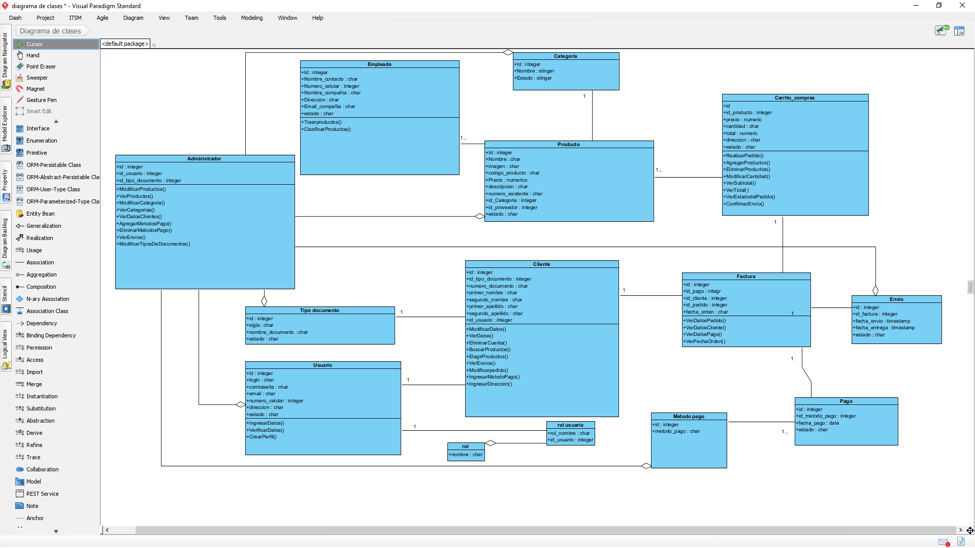

## 5.3 – Diagrama de distribución

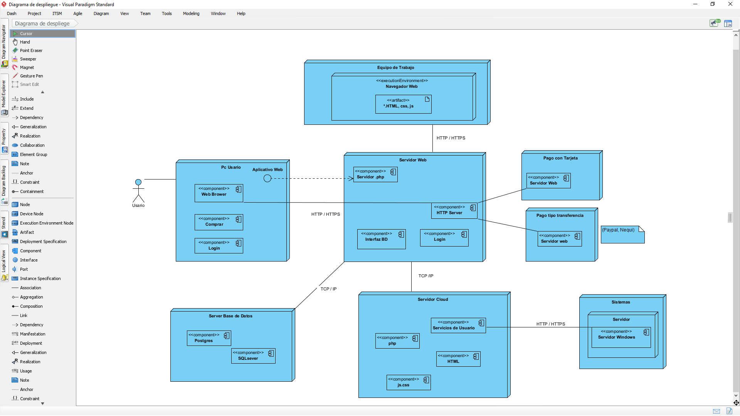

# Prototipos (Mockups).

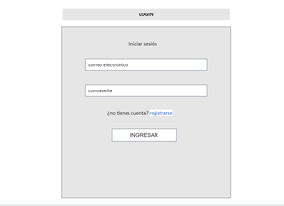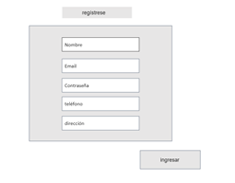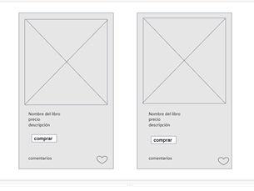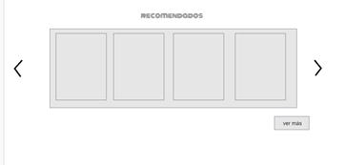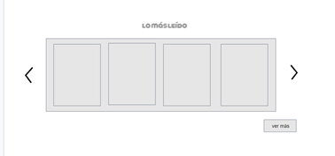

# Sistemas de control de versiones

El sistema de control de versiones se encuentra en un software libre como es git gub en el cual esta publico y se anexa continuación el link del respectivo control de versiones: <https://github.com/SantiagoRomeroPena/ControlDeVesiones.git>

# Modelado de Bases de Datos. (MER, SQL, Diccionario De Datos).

## – Modelo Relacional

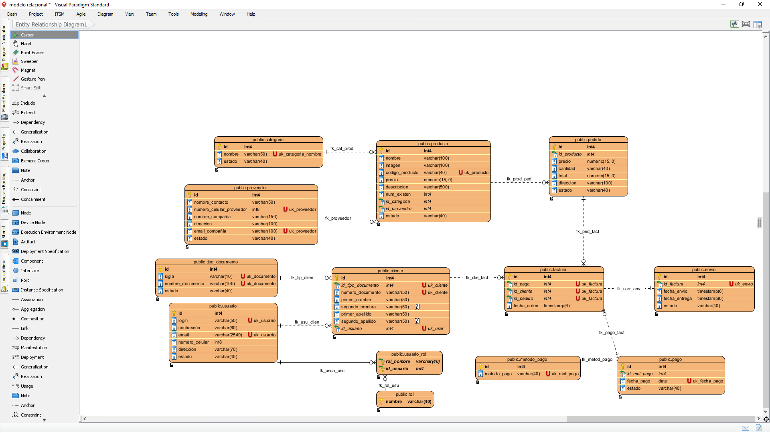

## – SQL

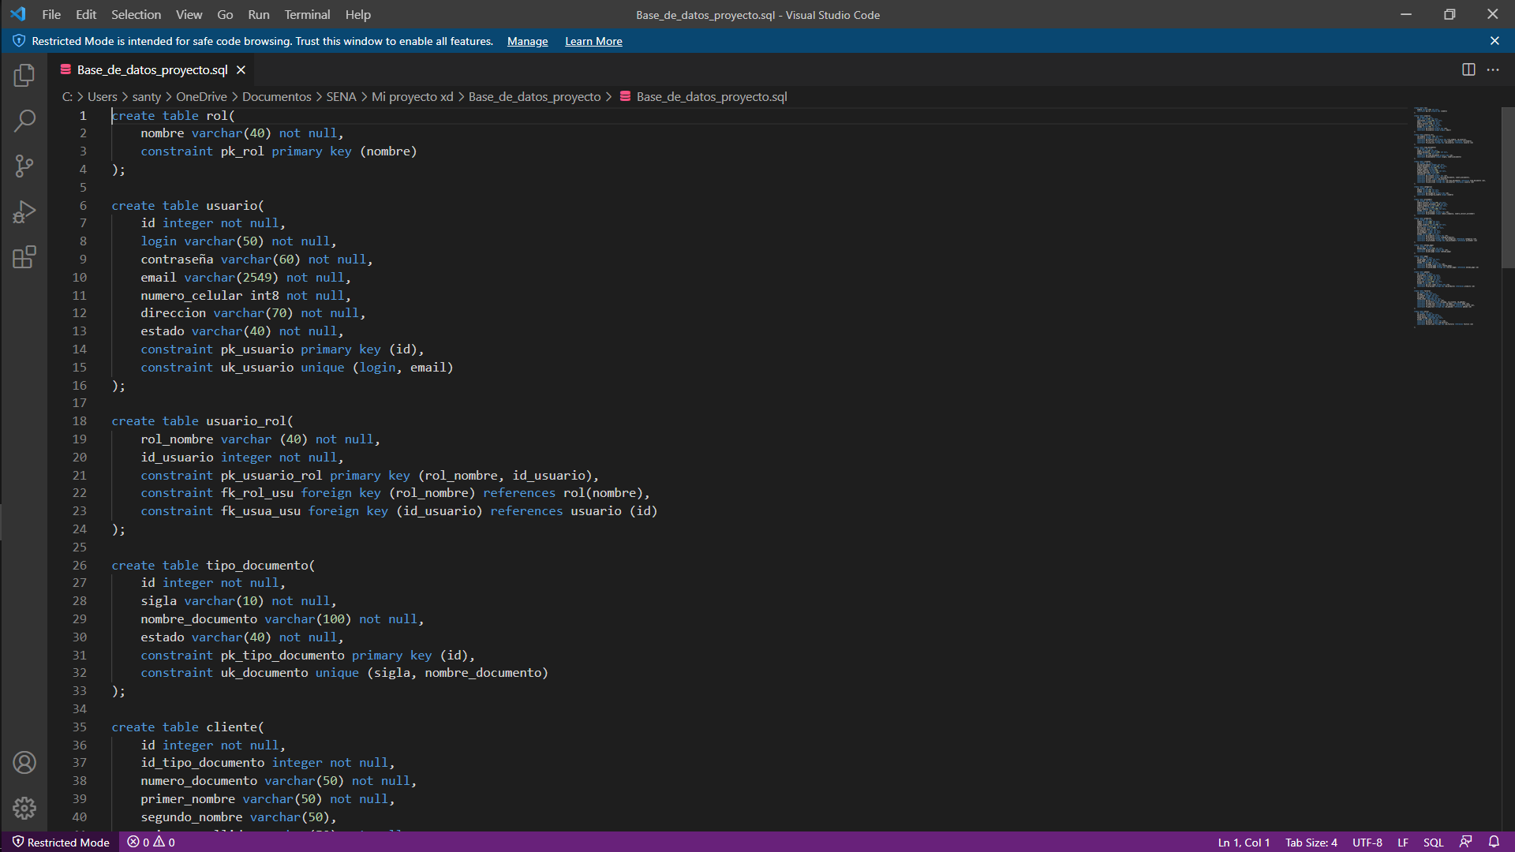

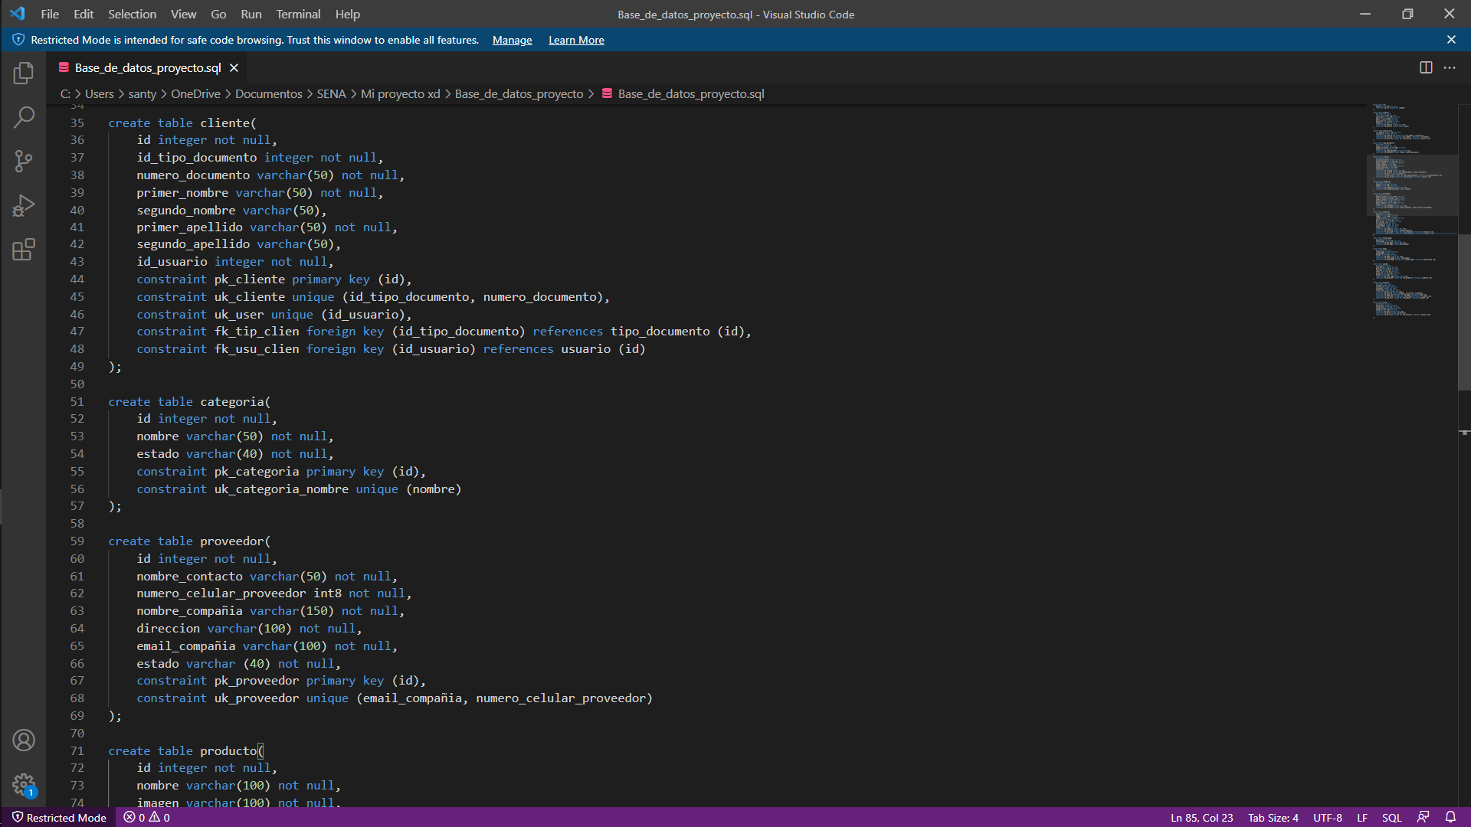

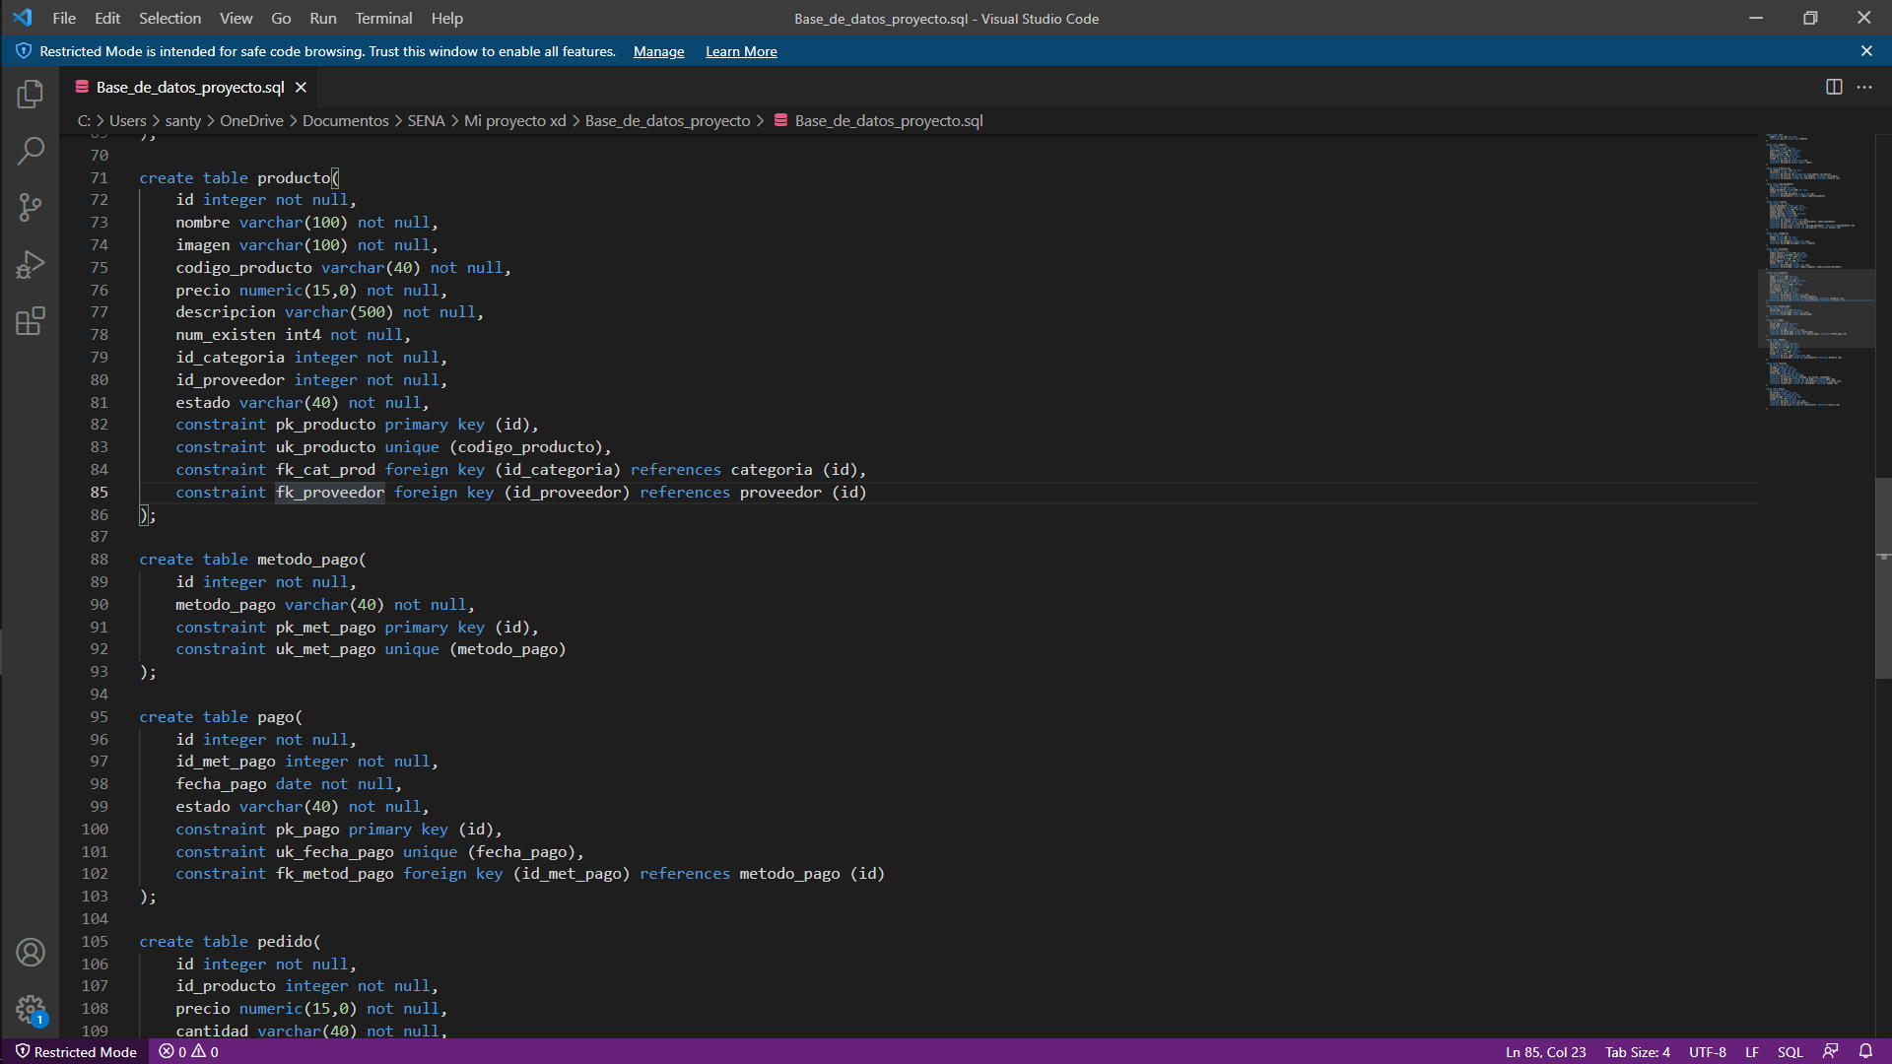

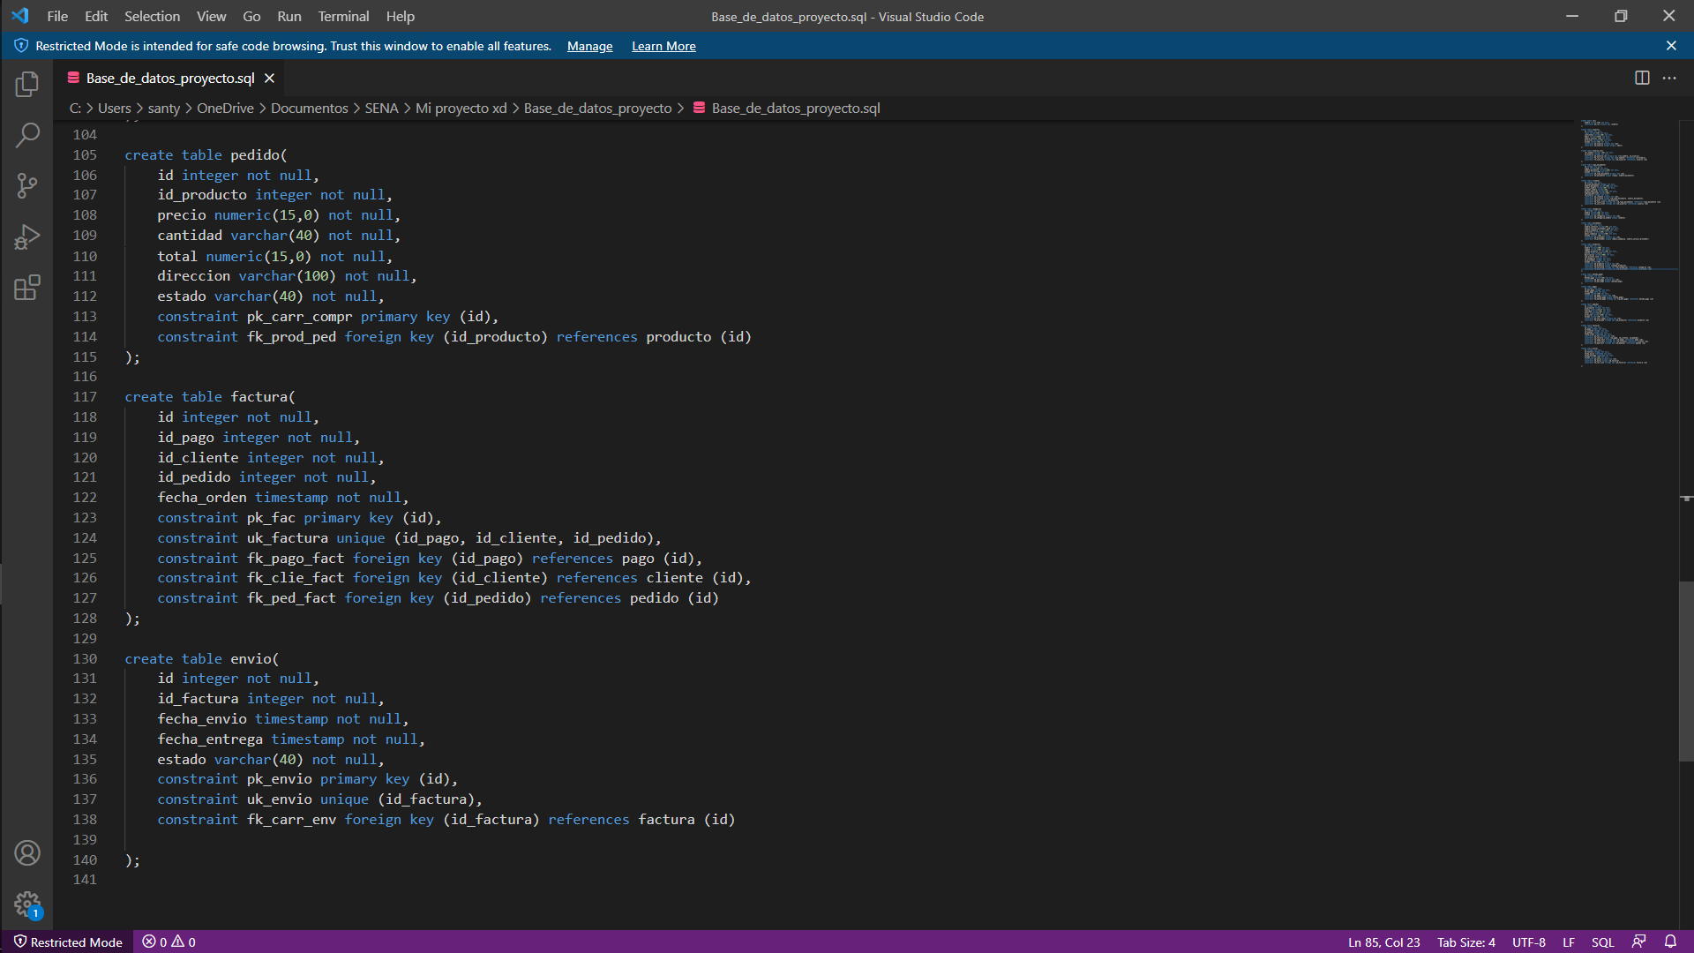

## – Diccionario de datos

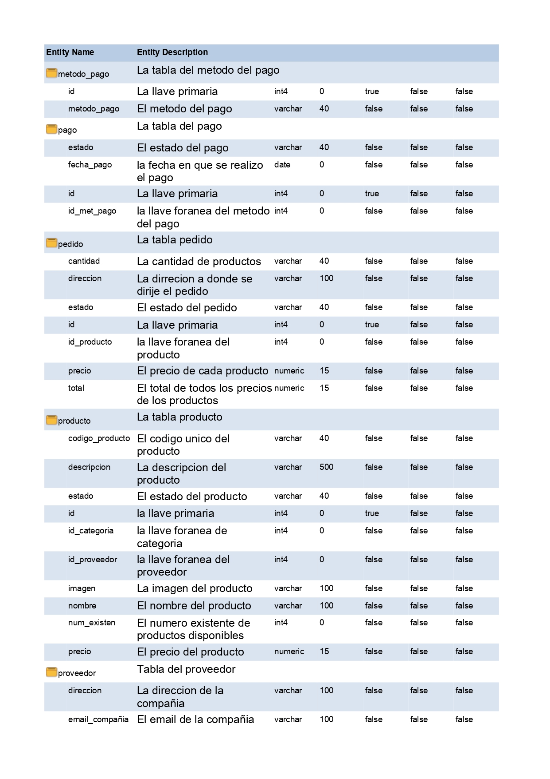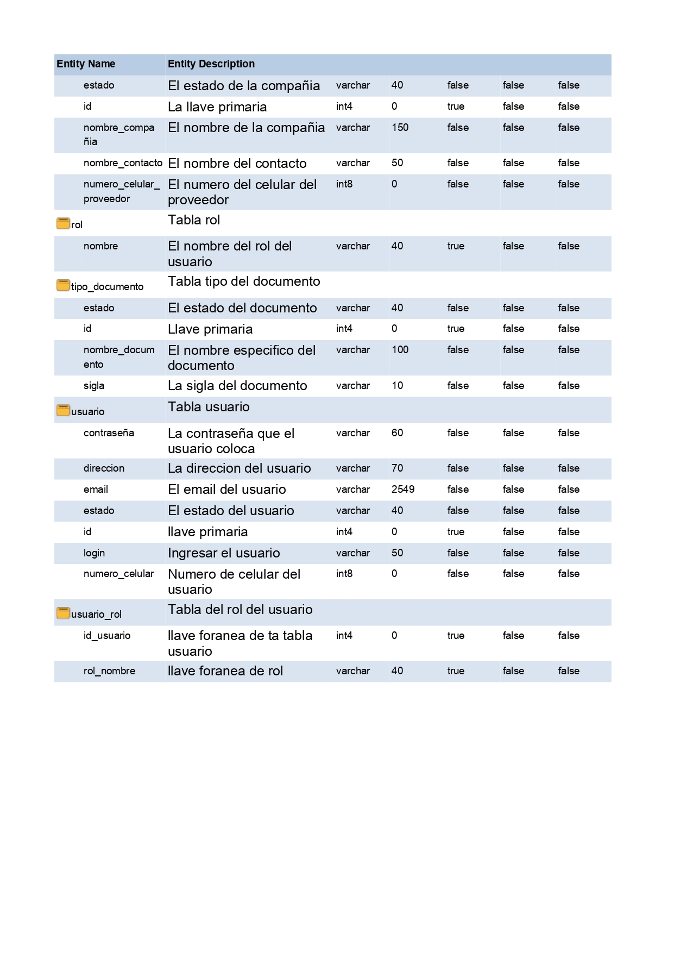

# 9. Pruebas Caja Negra y Caja Blanca

## 9.1 Validación de formulario

1. Tipo de documento – Campo obligatorio

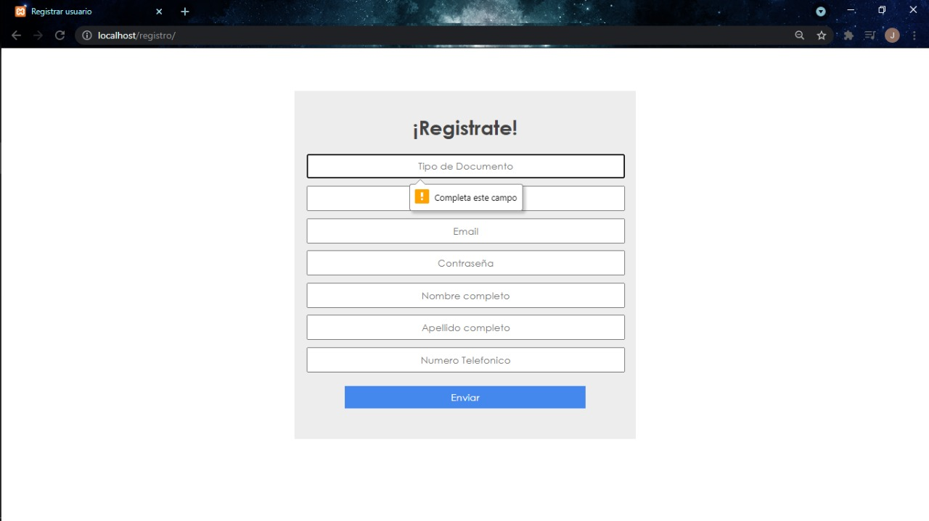

1. Numero de documento – Campo obligatorio

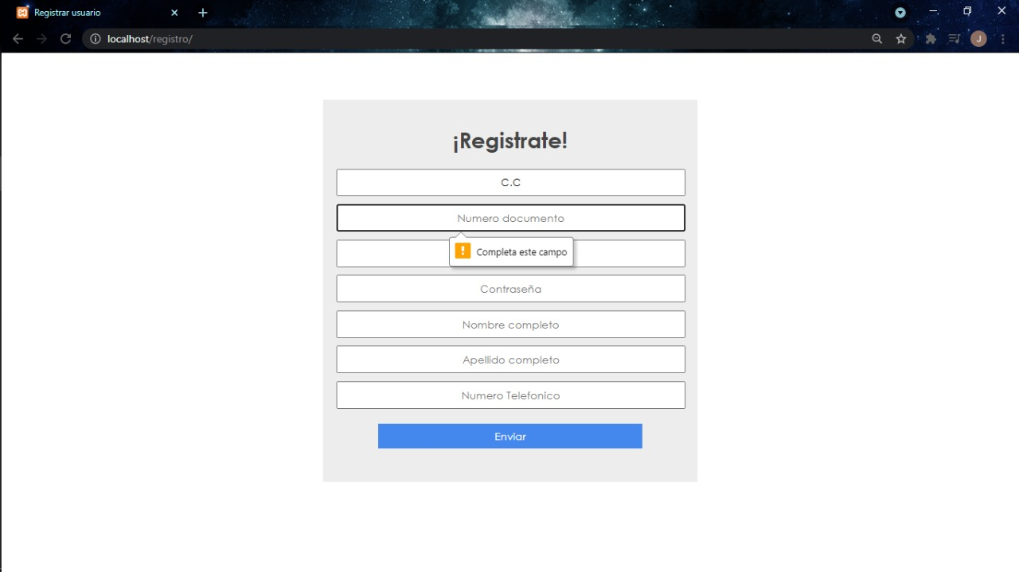

1. Tipo de documento – Formato requerido (Solo números)

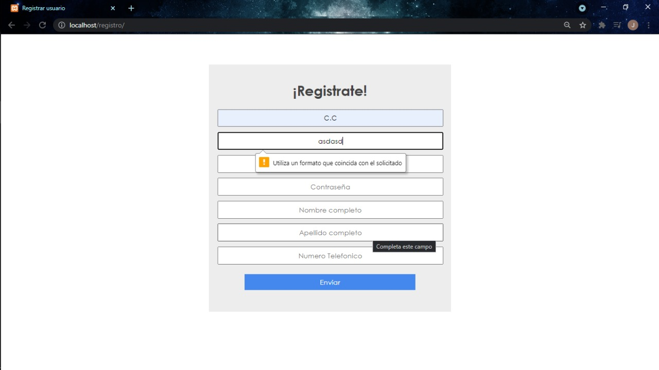

1. Email – Campo obligatorio

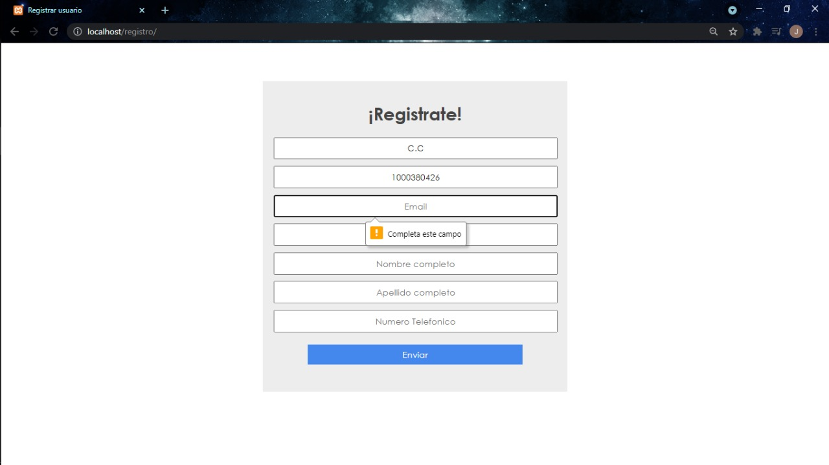

1. Email – Incluir el @ de forma obligatoria

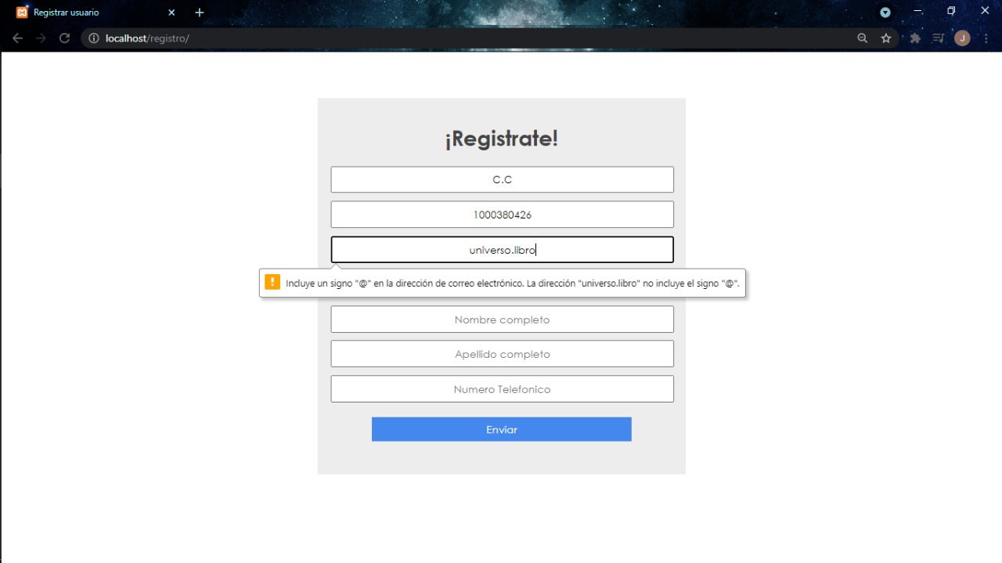

1. Contraseña– Campo obligatorio

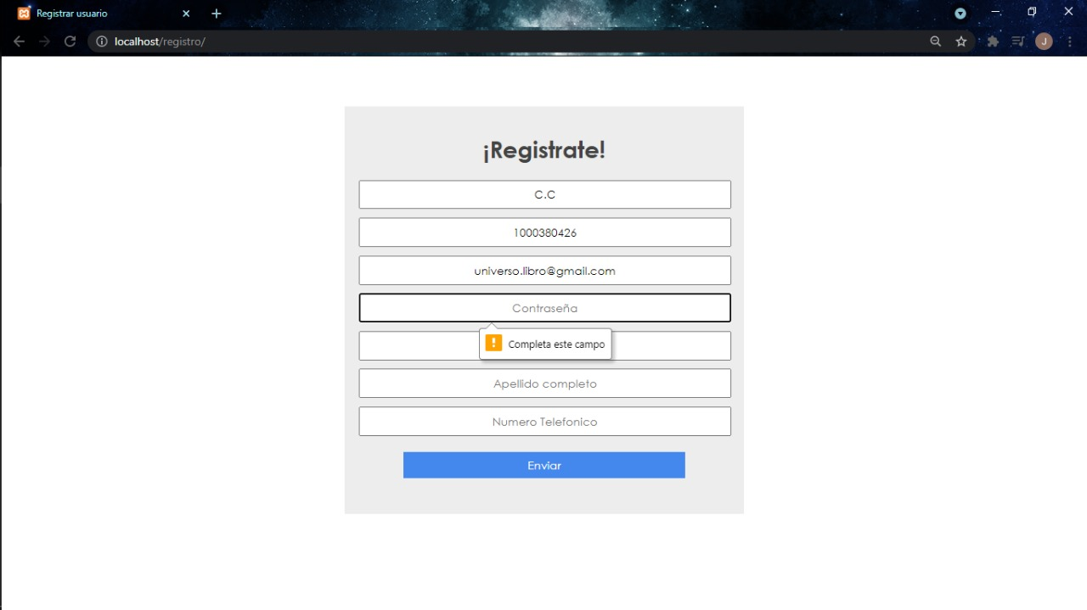

1. Nombre completo – Campo obligatorio

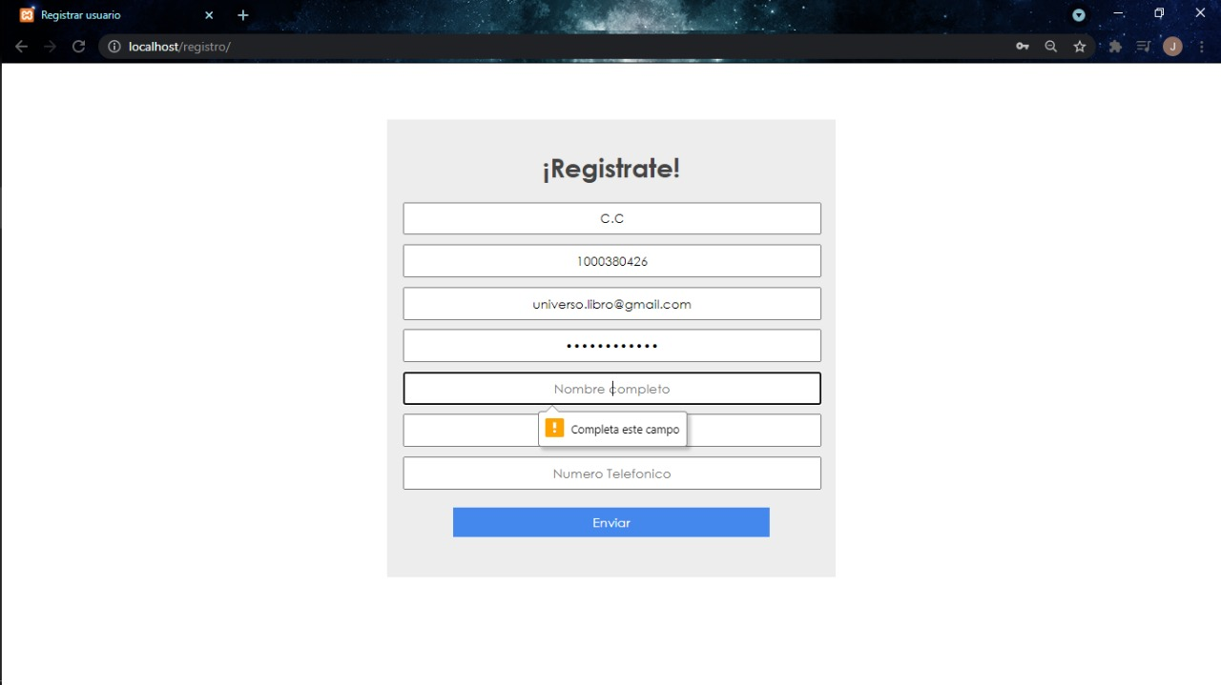

1. Apellido Completo – Campo obligatorio

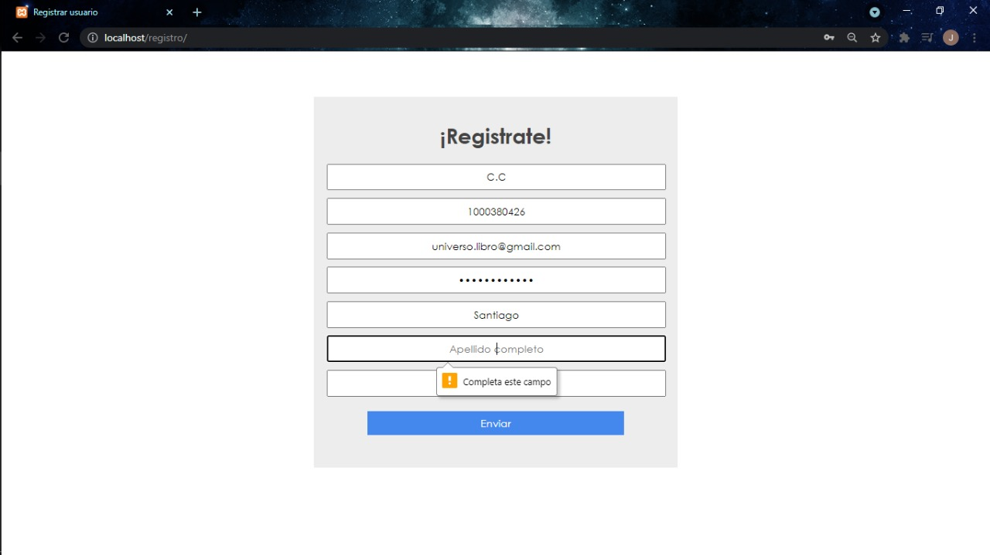

1. Numero de Teléfono – Campo obligatorio

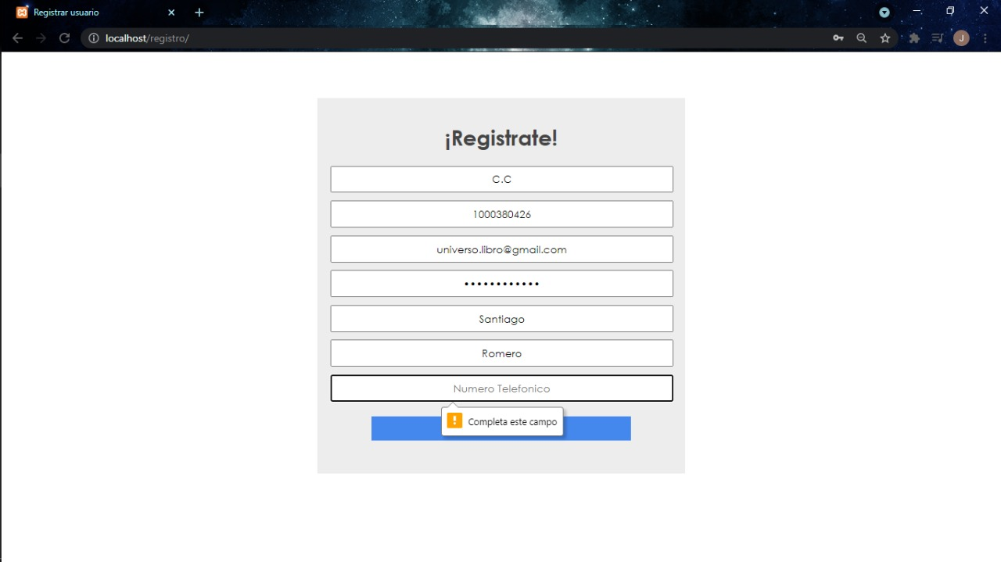

1. Datos correctamente enviados.

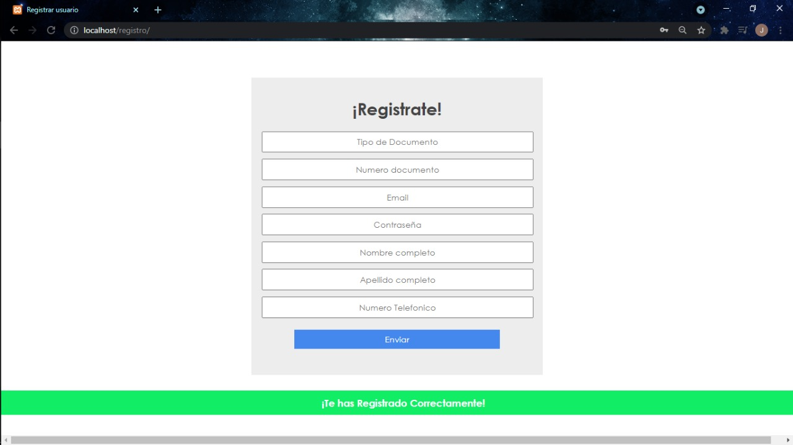

|  |  |
| --- | --- |
| Validación de formulario | |
| **Descripción de la prueba:**  Escenario numero 1: Informo que el campo “tipo de documento” no está validado.  Escenario numero 2: Informo que el campo “numero de documento” no está validado.  Escenario numero 3: Informo que el campo “numero de documento” esta validado de forma errónea.  Escenario numero 4: Informo que el campo “Email” no está validado.  Escenario numero 5: Informo que el campo “Email” esta validado de forma errónea.  Escenario numero 6: Informo que el campo “Contraseña” no está validado.  Escenario numero 7: Informo que el campo “Nombre Completo” no está validado.  Escenario numero 8: Informo que el campo “Apellido Completo” no está validado.  Escenario numero 9: Informo que el campo “Numero de Teléfono” no está validado.  Escenario numero 10: Informo que los datos se han guardado exitosamente en la base de datos. | |
| **DATOS DE ENTRADA:**  t_doc = Tipo de documento.  id_us = Numero documento.  corr_us = Email.  password = Contraseña.  nom_us = Nombre completo.  ape_us = Apellido completo.  tel_us = Número telefónico. | **RESULTADO:**  Validaciones de campos:  Tipo de documento – complete este campo  Numero documento - complete este campo  Numero documento – Utilizar un formato que coincida con el indicado  Email - complete este campo  Email - Incluir el @ de forma obligatoria  Contraseña - complete este campo  Nombre completo - complete este campo  Apellido completo - complete este campo  Número telefónico - complete este campo |
| **TIPO DE FLUJO DE DATOS**  Resultado de imagen para x  **Informe formulario Pantalla Archivo Externo** | |
| **ESTRUCTURA DE DATOS QUE VIAJA POR EL FLUJO DE DATOS:**  Tipo de documento (Tipo texto), Numero documento (Tipo texto), Email (Tipo Email), Contraseña (Tipo password), Nombre completo (Tipo texto), Apellido completo (Tipo texto), Número telefónico (Tipo tel). | |
| **COMENTARIOS:**  Para las pruebas implicadas en la validación de datos del formulario de registro se validan de forma satisfactoria cuando es un caso obligatorio. | |
| **ESTADO DEL RESULTADO: Satisfactorio No Satisfactorio** Resultado de imagen para x | |

# CAJA BLANCA

## Descripción De Condiciones

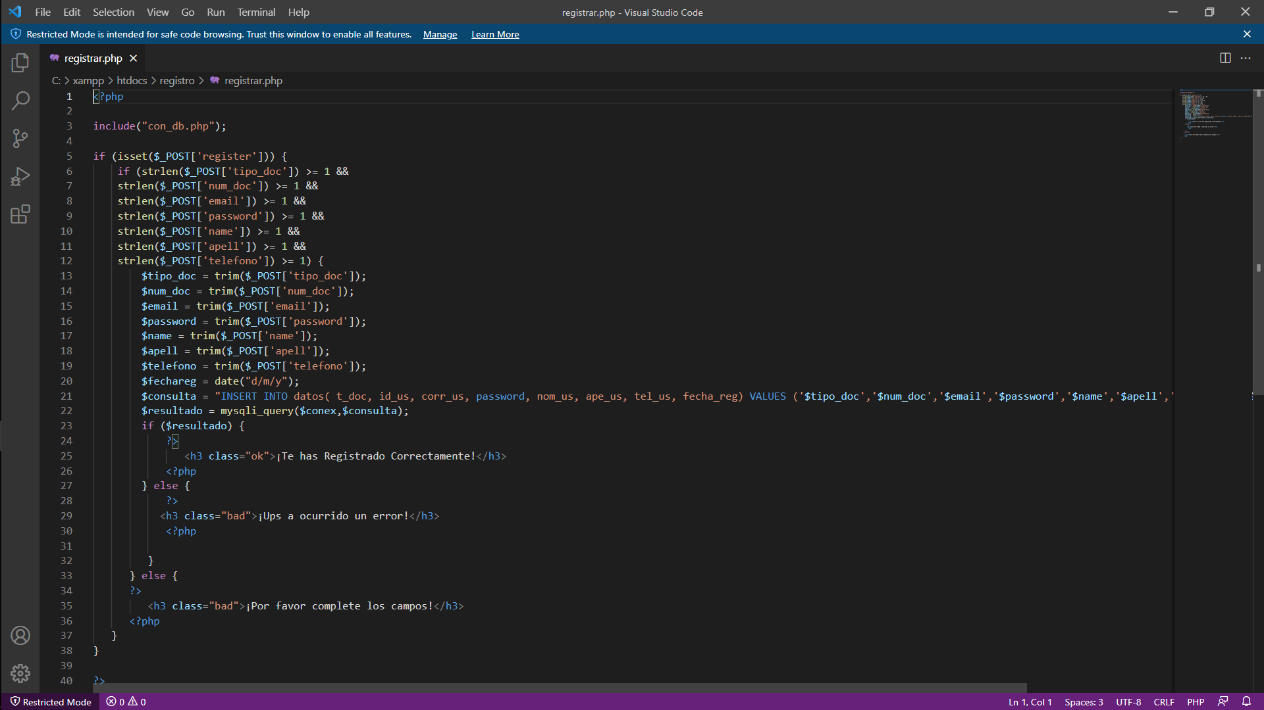

|  |  |
| --- | --- |
| **Caso de Prueba: Validación de registros de usuarios.** | |
| **Identificador** | **CP001:** Descripción De Condiciones (Usuario nuevo). Caja blanca. |
| **Descripción** | El registro de usuarios presenta inconvenientes al momento de registrar usuarios con el mismo número de documento. |
| **Función a probar** | Módulo de Registro de Usuarios. |
| **Condiciones iniciales** | Los usuarios son validados para su registro por medio de sus Identificaciones y su tipo de identificación. |
| **Flujo** |  |
| **Resultado esperado** | Realizar la consulta de la base de datos y revisar que al momento de hacer un nuevo registro si un usuario ya se encuentra registrado no continuar el proceso, de ya estar registrado mencionar que ya está en el sistema, como se puede visualizar en el diagrama de flujo. |
| **Resultado obtenido** | El resultado obtenido es que se está haciendo una validación clara en la llave compuesta entre Tipo de documento y la identificación, por tal motivo se puede hacer registro de usuarios con el mismo número de documento, pero con diferente Tipo de documento.  **Ejemplo:**  CC 80830111  CC 80830111  Pasaporte 80830111 |
| **Estado** | El estado es Realizada y Fallida. |
| **Nombre de quien ejecutó la prueba** | Santiago Romero |
| **Requisitos de configuración para la prueba:** | Los requerimientos de ambiente de hardware son: un equipo de cómputo con conexión a internet para poder acceder al servidor WEB, Por otro lado, se debe contar con un navegador de internet como Google Chrome o Mozilla. |

# Informe de migración